-Arhitektura i ProjektovanjeSoftvera-
- Faza 2 -

- Phoenix Fantasy -
- DSV Solution -

Dušan Maksimović 18731
Aleksandar Marinkov 18734
Darko Velinov 18584
- Model podataka
  - Stats API

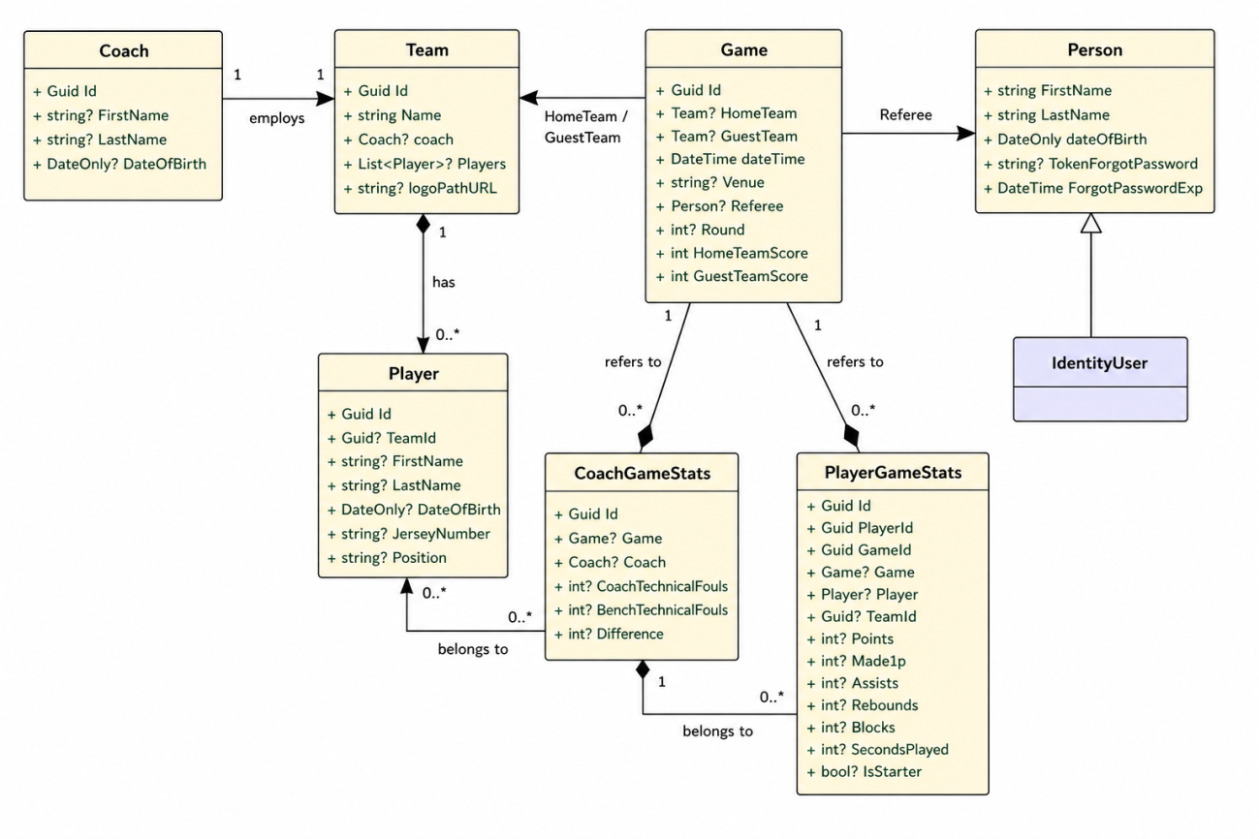
  - Fantasy Api
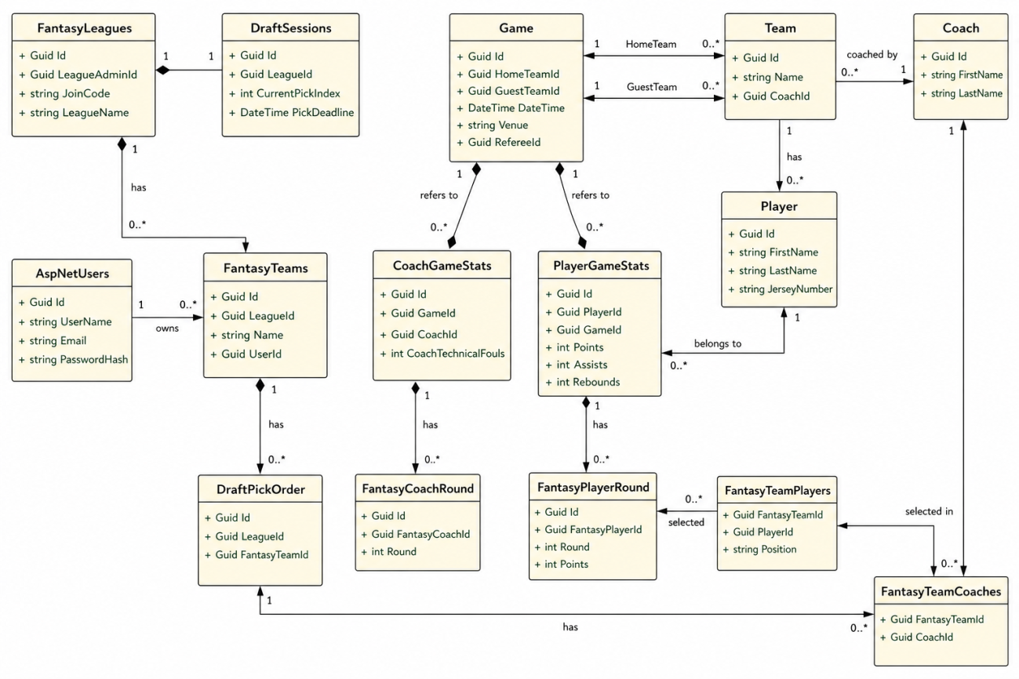

- Model perzistencije

Prethodno predstavljeni model podataka se na odgovarajući način perzistira u bazi podataka, predstavljen u vidu modela entiteta:

  - Stats API
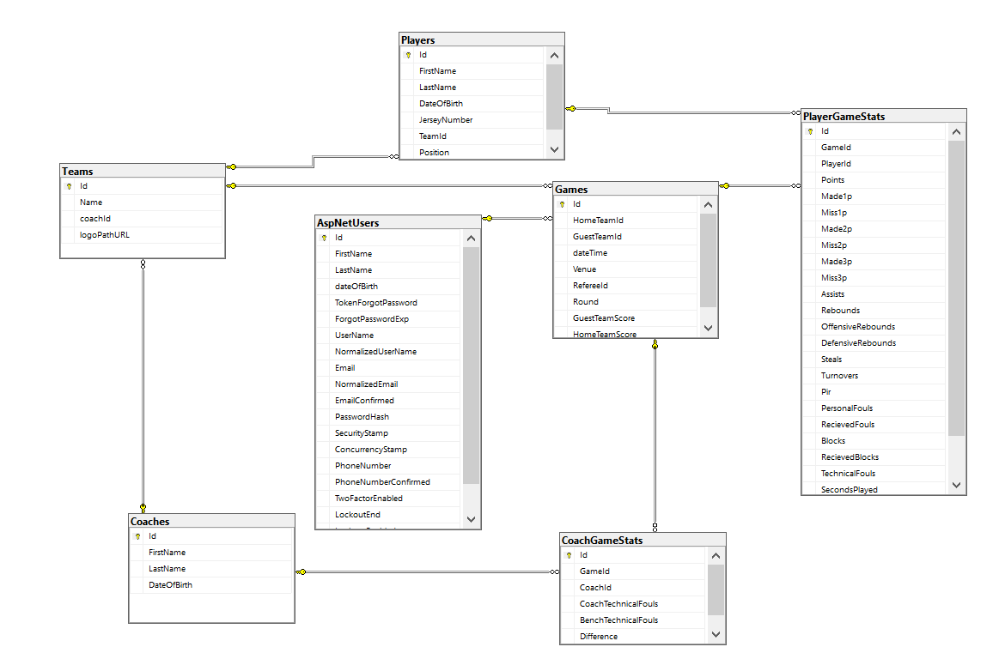

  - Fantasy Api

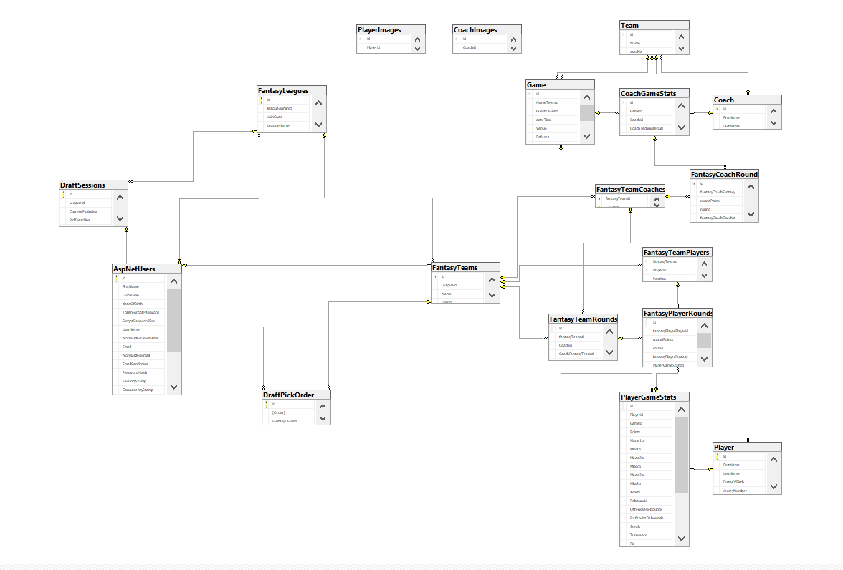
- Mehanizmi mapiranja

Za perzistenciju i rad sa bazom podataka je korišćen Microsoft SQL Server, dok je za mapiranje između objekata klasa iz modela podataka i entiteta baze podataka korišćen objektno-relacioni maper Entity Framework Core. Princip koji se koristi za mapiranje je code-first, gde se na osnovu Entity klasa, kojima je prestavljen model podataka, kreiraju tabele relacione baze podataka. Prilikom mapiranja su primenjeni i DataLayer obrasci Repository i UnitOfWork. Takođe, pored modela podataka, iskorišćene su i DTO klase za prenos podataka između slojeva aplikacije.

